Sistema de gestión de farmacias
Manual de Soporte al Usuario
Versión 1.7

Historia de revisiones
Fecha | Versión | Descripción | Autor
21/10/2014 | 1.0 | Creación del documento, redacción Introducción. | Andrés Beraldo
22/10/2014 | 1.1 | Redacción módulo stock | Andrés Beraldo
23/10/2014 | 1.2 | Redacción módulo stock, proveedores y correcciones. | Andrés Beraldo
24/10/2014 | 1.3 | Correcciones y redacción módulo stock | Andrés Beraldo, Ignacio Decia
27/10/2014 | 1.4 | Actualización del manual de usuario de acuerdo a cambios en la aplicación. | Andrés Beraldo
28/10/2014 | 1.5 | Redacción de iniciar sesión y cerrar sesión. | Andrés Beraldo
31/10/2014 | 1.6 | Redacción de los roles de usuario | Andrés Beraldo
07/11/2014 | 1.7 | Se agregaron nuevas funcionalidades y se hicieron correcciones | Andrés Beraldo

Contenido

1. Introducción 3
2. Instalación y configuración 3
3. Convenciones y estándares a utilizar 3
4. Funcionalidades del sistema 4
4.1. Inicio de sesión 4
4.2. Cerrar sesión 5
4.3. Roles de usuario 5
4.4. Módulo Proveedores 6
4.4.1. Alta de proveedor 6
4.5. Módulo de Stock 7
4.5.1. Alta de artículo 8
4.5.2. Modificación de stock 10
4.5.3. Desarme 11
4.5.4. Búsqueda de artículo 14
4.5.5. Pedido automático 16
4.6. Módulo Ventas 17
Alertas 18
4.6.1. Alerta por stock bajo 18
4.6.2. Alerta por stock alto 18
4.6.3. Alerta por Pocas ventas en los últimos N meses 18
4.6.4. Alerta por Vencimiento 18
4.6.5. Alerta por Compra con precio superior 18
4.6.6. Alerta por Cambio de precios 19
4.6.7. Alerta por Artículos discontinuados 19

Introducción

En este documento se describen las funcionalidades del sistema de gestión de farmacias, el cual incluye la facturación y administración de una farmacia, intentando cubrir todos los aspectos operativos de la misma. Este sistema permitirá modernizar el funcionamiento de las farmacias y mejorar las relaciones comerciales con proveedores.
Es aconsejable consultar este manual antes y/o durante la utilización de la aplicación, especialmente para nuevos usuarios. Se guiará paso a paso en el manejo de las funcionalidades del sistema y con el fin de facilitar la comprensión del manual se incluyen gráficos explicativos.

Instalación y configuración

A completar en próximas versiones del documento.

Convenciones y estándares a utilizar

A lo largo del manual se hará referencia a dos componentes generales para cualquier pantalla de la aplicación:

- Barra de menú: ofrece las opciones principales del sistema, distribuidas en módulos. A su vez contiene el logo de la aplicación y muestra el nombre de usuario que ingresó al sistema.

Ilustración 1: Barra de menú

- Menú izquierdo: ofrece las distintas funcionalidades del sistema dentro del módulo seleccionado de la barra de menú.
Todos los campos de la aplicación marcados con un asterisco son campos obligatorios que deben ser completados. De no ser completados, el sistema marcará con rojo aquellos que no fueron completados.
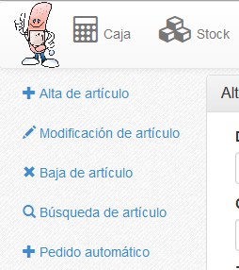Ilustración 2: Menú izquierdo

Cabe aclarar que no se explicarán los distintos módulos del sistema de acuerdo al orden que suceden en la interfaz, sino que se seguirá un orden más apropiado para un mejor entendimiento del sistema. Este orden será: Módulo Proveedores, Modulo de stock, Modulo ventas y Módulo facturación (Caja).

Funcionalidades del sistema

Inicio de sesión

Para comenzar a utilizar la aplicación lo primero que debemos hacer es iniciar sesión en el sistema, para lo cual introducimos el nombre de usuario y la contraseña correspondiente.

Una vez que iniciamos sesión, el sistema nos dirige a la pantalla inicial.
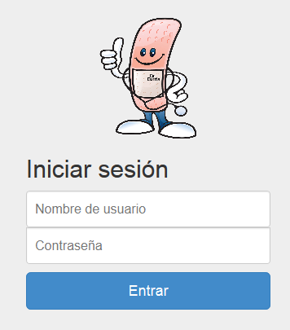
Ilustración 3: Inicio de sesión

Cerrar sesión

Para cerrar sesión y salir del sistema debemos seleccionar sobre el nombre del usuario que inició sesión en la barra de menú, y luego la opción “Salir”.
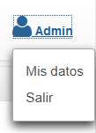
Ilustración 4: Cerrar sesión

Roles de usuario

El sistema cuenta con un conjunto predefinido de roles que están diseñados para que el administrador del sistema pueda determinar a qué operaciones de la aplicación pueden acceder los distintos usuarios.
A lo largo de este documento, se especifica para cada funcionalidad del sistema, justo debajo del título, que roles tienen permiso para ejecutar la funcionalidad en cuestión.
El sistema maneja tres tipos de roles:
- Administrador: este rol permite el acceso a todas las funcionalidades que ofrece el sistema.
- Vendedor: este rol permite acceder a aquellas funcionalidades que estén involucradas con el registro de ventas de artículos en el sistema.
- Cajero: rol que permite facturar o dar de baja ventas ingresadas al sistema.

La siguiente tabla muestra las funcionalidades permitidas para cada rol:

Funcionalidad / Rol | Administrador | Vendedor | Cajero
Alta de proveedor | x
Modificación de proveedor | x
Baja de proveedor | x
Búsqueda de proveedor | x | x | x
Alta de artículo | x | x
Modificación de artículo | x
Baja de artículo | x
Búsqueda de artículo | x | x | x
Pedido automático | x | x
Nueva venta | x | x
Facturación | x |  | X

Módulo Proveedores

Este módulo abarca a todo lo que tiene que ver con el manejo de proveedores. Esto es, dar de alta, modificar, buscar y dar de baja proveedores.
Para acceder a estas opciones dirigirse a la Barra de Menú y seleccionar la opción “Proveedores”.

Ilustración 5: Acceso al módulo Proveedores

Alta de proveedor

Usuarios permitidos: Administrador.

Esta opción permite registrar un proveedor en el sistema. Para ello nos dirigimos al panel izquierdo y seleccionamos la opción “Alta de proveedor”.
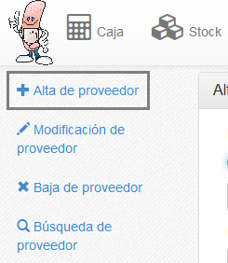
Ilustración 6: Opción alta de proveedor

Una vez seleccionada la opción, se mostrara un formulario como el siguiente:

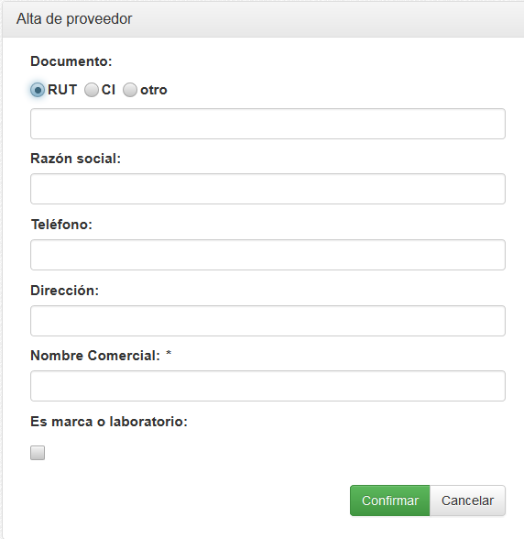Ilustración 7: Alta de proveedor
Para dar de alta un proveedor es obligatorio ingresar el Nombre Comercial. Además se pueden ingresar otros datos adicionales que no son obligatorios, como ser:
- Documento: Número de documento que identifica al proveedor. Hay 3 opciones:
- RUT (para el caso de que el proveedor sea una empresa)
- CI (para el caso de que el proveedor sea una persona)
- otro tipo de documento.
- Razón social, teléfono, dirección y si el proveedor es una marca o un laboratorio.

Para dar de alta el proveedor presionar el botón “Confirmar”. Si desea cancelar, presionar el botón “Cancelar”.

Módulo de Stock

Este módulo comprende todo lo que tiene que ver con el manejo de artículos de la farmacia. Esto es, dar de alta, modificar, buscar y dar de baja artículos, así como también generar pedidos automáticos de reposición de stock.
Para acceder a estas opciones dirigirse a la Barra de Menú y seleccionar la opción “Stock”.

Ilustración 8: Acceso al módulo de Stock

Alta de artículo

Usuarios permitidos: Administrador, Vendedor

Esta opción permite registrar un artículo en el sistema. Para ello nos dirigimos al panel izquierdo y seleccionamos la opción “Alta de artículo”.

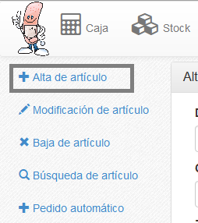
Ilustración 9: Opción Alta de artículo

Una vez seleccionada la opción, se mostrara un formulario como el siguiente:

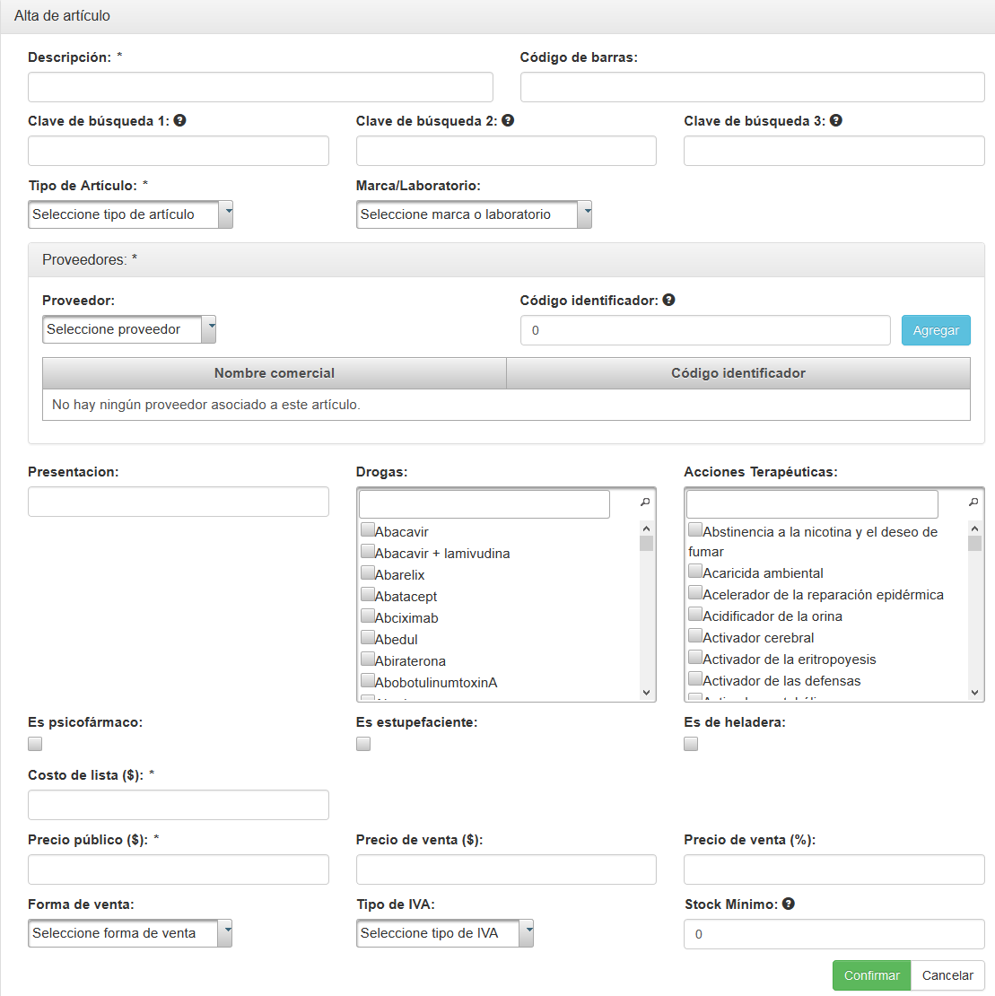Ilustración 10: Alta de artículo

Para dar de alta un artículo se deben completar como mínimo aquellos campos obligatorios marcados con un asterisco (*). Éstos son:

- Descripción: Descripción del producto de 25 caracteres como máximo.
- Tipo de artículo: Se especifica si el artículo es un medicamento, de perfumería u otros.
- Proveedores: De un proveedor se debe ingresar, su nombre comercial y el código que utiliza para identificar el artículo a ser dado de alta. El proveedor debe estar ingresado en el sistema. Ver módulo de proveedores.

Una vez ingresados estos datos, presionar el botón Agregar. Luego, el proveedor ingresado aparece en una tabla como se muestra a continuación:

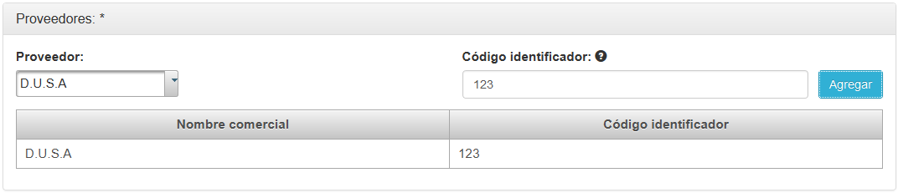Ilustración 11: Agregar proveedor a artículo

De la misma forma se puede ir agregando tantos proveedores como se quiera.

- Costo de lista: se especifica el costo fijado por los laboratorios, es lo que le sale a la farmacia comprar ese artículo.
- Precio público: especifica el precio de venta fijado por el laboratorio.

El resto de los campos (no obligatorios) son:

- Código de barras: se especifica el código de barras del artículo.
- Claves de búsquedas: se pueden ingresar hasta tres claves de búsqueda. Estas claves sirven para optimizar las búsquedas de los artículos en el sistema.
- Marca/Laboratorio: se especifica la marca del artículo o el laboratorio fabricante.
- Presentación: se especifica la presentación del medicamento.
- Precio de venta ($): es el precio de venta fijado por la farmacia. Si no se ingresa nada, este valor se asume igual al precio público.
- Precio de venta (%): es igual al precio de venta pero aplica un porcentaje sobre el precio público.
- Tipo de IVA.
- Stock mínimo: número que indica el mínimo de stock requerido para el artículo.
- Los siguientes campos son únicamente para medicamentos:
  - Drogas: se indican las drogas que componen al medicamento.
  - Acciones terapéuticas: se pueden elegir varias acciones terapéuticas del medicamento.
  - Es psicofármaco: activar si el medicamento es un psicofármaco.
  - Es estupefaciente: activar si el medicamento es estupefaciente.
  - Es de heladera: activar si el medicamento requiere ser mantenido a temperaturas bajas.
  - Forma de venta: se indica bajo qué forma puede ser vendido el artículo. Las opciones son venta libre, controlado, bajo receta, control médico.

Una vez completados los campos, seleccionar la opción confirmar. Para cancelar el alta de un artículo, seleccionar la opción Cancelar.

Modificación de stock

Usuarios permitidos: Administrador

Una vez que se tiene un artículo dado de alta, el sistema permite aumentar el stock manualmente. Para ello seleccionamos la opción “Modificación de stock”.

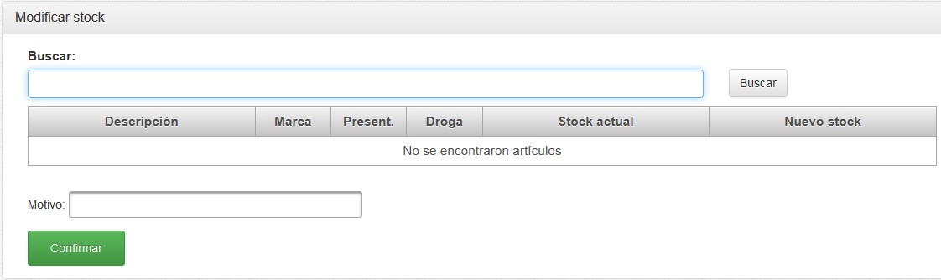Ilustración 12: Modificar stock

Lo primero que debemos hacer es buscar el artículo a modificar su stock. El resultado de la búsqueda se despliega de la siguiente forma:

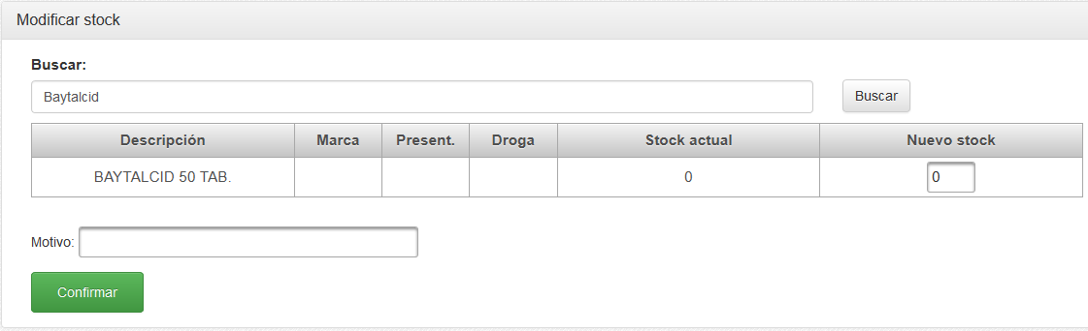Ilustración 13: Búsqueda en modificar stock
Se muestra una tabla con la descripción, Marca, Presentación, Droga, Stock actual y Nuevo stock de cada artículo.

Para modificar el stock lo que hacemos es especificar en el campo “Nuevo stock”, el nuevo stock del artículo. Además, se debe especificar el motivo por el cual se hace la modificación en el campo Motivo.
Para terminar presionar el botón confirmar.

Desarme

Usuarios permitidos: Administrador

Esta funcionalidad permite desarmar aquellos artículos ingresados en el sistema que están compuestos por unidades de otro artículo también ingresado en el sistema. Como consecuencia, se disminuye el stock del artículo desarmado y se aumenta el stock del artículo que lo compone.

Un ejemplo:

Supongamos que tenemos:

5 unidades de “Pack de 10 Aspirinas”.
8 unidades de “Aspirinas”.

Al artículo “Pack de 10 Aspirinas” le llamamos artículo a desarmar
Al artículo “Aspirinas” le llamamos artículo destino.

Un posible resultado luego del desarme es:

4 unidades de “Pack de 10 Aspirinas”.
18 unidades de “Aspirinas”.

Para acceder nos dirigimos al panel izquierdo y seleccionamos la opción “Desarme”
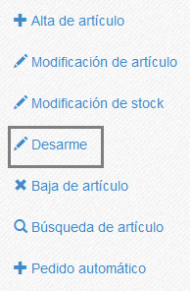Ilustración 14: Opción desarme

Una vez seleccionada la opción “Desarme” se muestra la siguiente pantalla:

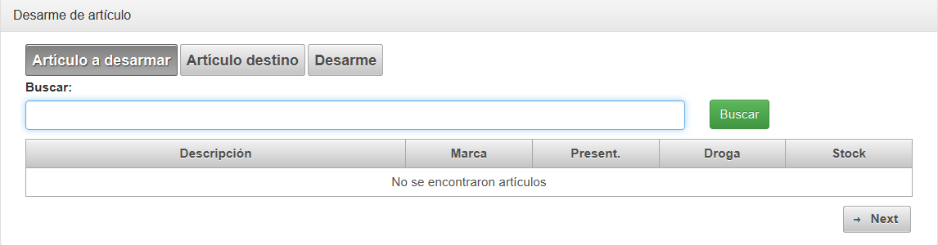
Lo primero que se debe hacer es buscar el artículo a desarmar. Para ellos vamos al campo buscar, ingresamos la descripción del artículo y presionamos buscar.
El sistema muestra los resultados de la búsqueda. Seleccionamos el artículo a desarmar.

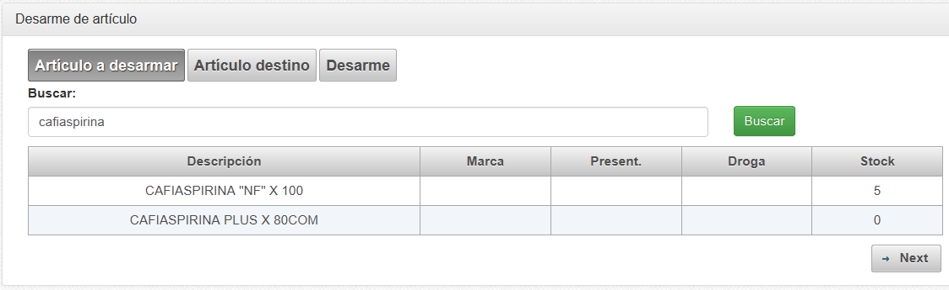Ilustración 15: Búsqueda en desarme

Luego debemos indicar el artículo “Destino”, para ello presionamos el botón siguiente.
De la misma forma buscamos el artículo “Destino” ingresando en el campo buscar, la descripción del artículo. Para continuar presionar el botón siguiente. Si se desea ir hacia atrás, presionar el botón “Atras”.
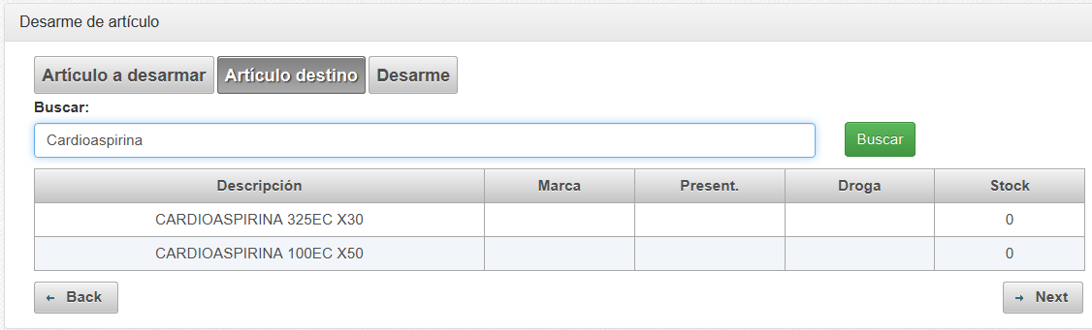Ilustración 16: Busqueda artículo destino

Como último paso se muestra la información del artículo a desarmar y del artículo destino.

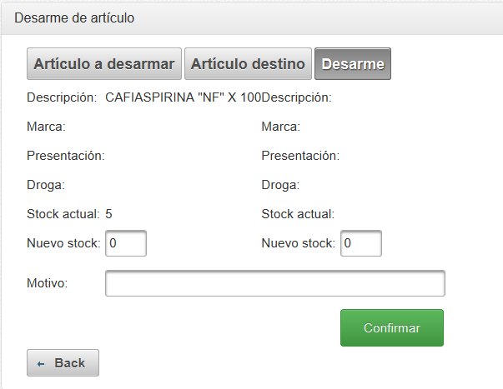Ilustración 17: Desarme

Además se puede especificar en campo “Motivo”, el motivo por el cual se hace el desarme. Para efectuar el desarme presionar el botón “Confirmar”. Si se desea ir hacia atrás, presionar “Atrás”.

Búsqueda de artículo

Usuarios permitidos: Administrador, Vendedor, Cajero

Esta opción permite realizar búsquedas de artículos dados de alta en el sistema. Para acceder nos dirigimos a panel izquierdo y seleccionamos la opción “Búsqueda de artículo”.

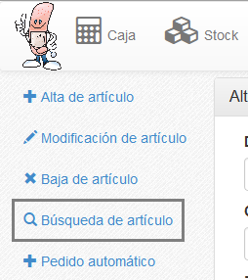
Ilustración 18: Opción “búsqueda de artículo”.

Una vez seleccionada la opción se muestra la siguiente pantalla:

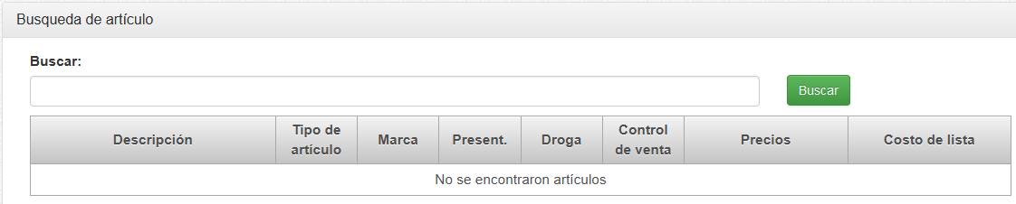Ilustración 19: Búsqueda de artículo

Para buscar un artículo basta con ingresar en el campo Buscar alguna descripción del mismo. No es necesario ingresar la descripción completa del artículo. Una vez hecho, esto seleccionamos la opción “Buscar”.
El sistema listará los resultados de la búsqueda en una tabla como muestra la siguiente figura:

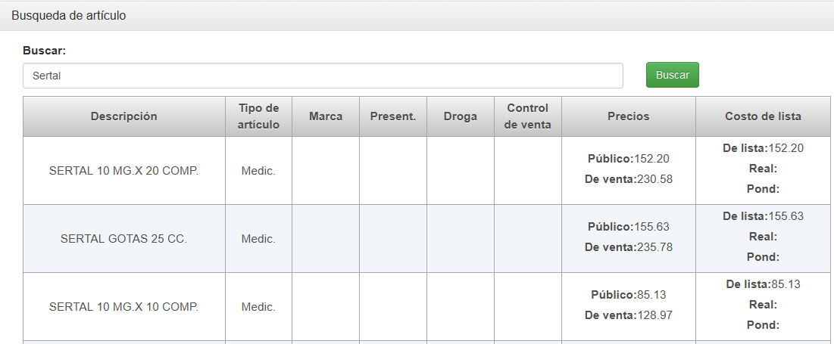Ilustración 20: Búsqueda de artículo

Pedido automático

Usuarios permitidos: Administrador, Vendedor

Esta opción permite hacer pedidos automáticos de reposición de stock a D.U.S.A. Para acceder, en el panel izquierdo seleccionamos la opción “Pedido automático”.
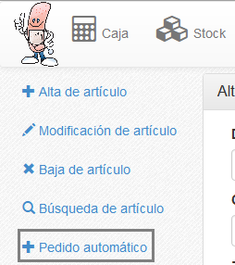
Ilustración 21: Opción "Pedido automático"

Una vez seleccionada la opción se muestra la siguiente pantalla:

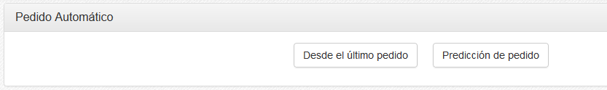Ilustración 22: Pedido automático

Existen dos opciones para generar un pedido automático. Estas son:

- Desde el último pedido: Esta opción genera un pedido que incluye los artículos vendidos junto con su cantidad vendida desde el último pedido realizado.

- Predicción de pedido: Esta opción genera un pedido en base al histórico de ventas.

Al seleccionar cualquiera de las opciones, se mostrará una tabla que muestra el pedido generado.

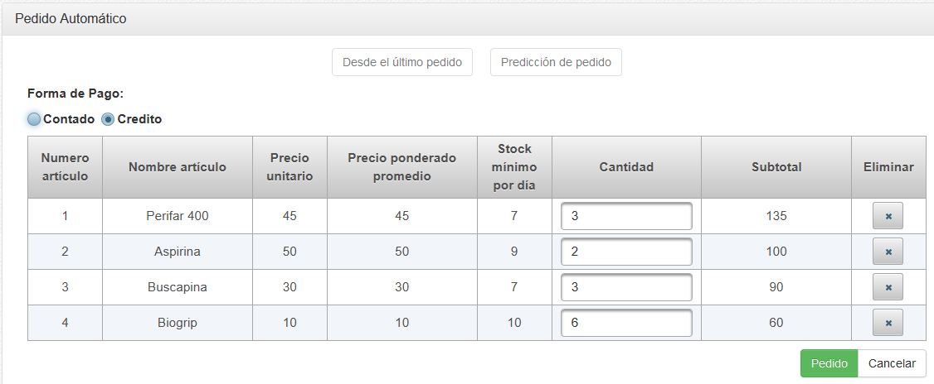Ilustración 23: Pedido generado
En la ilustración se muestra el resultado de generar un pedido automáticamente. De cada artículo se muestra la descripción del artículo, precio por unidad del artículo, el precio ponderado promedio, el stock mínimo requerido por cada día, la cantidad de unidades a pedir y subtotal.
Este pedido puede ser modificado cambiando la cantidad a pedir de cada artículo en la columna “Cantidad”. También existe la posibilidad de eliminar un artículo del pedido, seleccionando la opción de la columna “Eliminar”.
Antes de realizar el pedido el usuario puede elegir la forma de pago, al contado o a crédito.

Para realizar el pedido seleccionamos la opción “Pedido”. Para cancelar el pedido seleccionamos “Cancelar”.

Módulo Ventas

Este módulo comprende todo lo que tiene que ver con el ingreso de ventas de artículos al sistema y facturación de las mismas.
Para acceder a estas opciones dirigirse a la Barra de Menú y seleccionar la opción “Stock”.

Alertas

El sistema cuenta con un conjunto de alertas. El objetivo de estas alertas es el de notificar a los farmacéuticos o a los administradores del sistema sobre el manejo de los artículos de la farmacia y sobre ciertos cambios que pueden sufrir estos.
Estas alertas son:

Alerta por stock bajo

Esta alerta es ejecutada a la hora de generar un pedido automático (Ver Modulo stock → Pedido automático). Cuando el usuario quiere realizar una reposición de stock, el sistema indica cuáles son los productos cuyo stock está por debajo del mínimo. La siguiente imagen muestra un ejemplo:

[Imágen]

Alerta por stock alto

Esta alerta también es ejecutada a la hora de generar un pedido automático (Ver Modulo stock → Pedido automático). Cuando el usuario quiere realizar una reposición de stock, el sistema indica cuáles son los productos cuyo stock está X veces por encima del mínimo. Este valor X es configurable. La siguiente imagen muestra un ejemplo:
[Imágen]

Alerta por Pocas ventas en los últimos N meses

Esta alerta notifica de aquellos artículos que han reportado ventas por debajo del mínimo de stock establecido en los últimos N meses, con N un valor que se configura. La idea es que al final de cada mes se notifique vía email a los administradores sobre aquellos artículos que hayan tenido ventas por debajo del mínimo en ese momento y que estén en stock.

Alerta por Vencimiento

Esta alerta consiste en notificar al usuario sobre aquellos artículos con vencimiento más próximo. Por defecto la cantidad de días previos que se toma en cuenta para la notificación es de seis meses.

Alerta por Compra con precio superior

Esta alerta notifica al usuario que se ha realizado una compra con un precio superior que el especificado por el laboratorio (D.U.S.A). Esta alerta notifica en la interfaz de usuario a la hora de ingresar una factura de compra (Ver Modulo stock -> nueva compra). Para alertar, se tiene en cuenta el precio que viene en la factura y el costo de lista (precio que D.U.S.A. le vende a las farmacias). Un ejemplo se muestra a continuación.

[Imágen]

Alerta por Cambio de precios

Esta alerta notifica a los administradores del sistema de aquellos artículos de D.U.S.A que sufrieron una baja en el precio. Esta notificación se realiza vía email cuando se efectúa la actualización de stock. Esta actualización por defecto se realiza dos veces al día, a las 09:00hs y a las 21:00hs.

Alerta por Artículos discontinuados

Esta alerta consiste en notificar sobre aquellos artículos que estén en stock y que pasan a estado discontinuado. Esta notificación se realiza vía email a los administradores del sistema en el mismo email de la alerta de cambio de precios. Ese email debe especificar que artículos están en estado discontinuado.

